Ministério do Meio Ambiente
Conselho de Gestão do Patrimônio Genético

SisGen
Manual do Usuário
MÓDULO DE REUNIÃO

Versão 1.0
Maio/2020
Sisgen
Módulo de Reunião

Este módulo permitirá que o usuário cadastre/agende uma reunião, determine os participantes que irão participar dessa reunião e envie um e-mail para os participantes presentes no cadastro.
Para cadastrar uma reunião basta acessar no módulo Administrador >> menu Reunião>> Agendar Reunião.
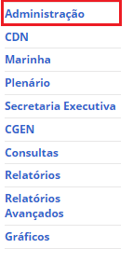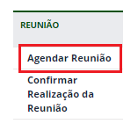

Ao clicar em “Agendar Reunião” o usuário será redirecionado para a tela correspondente ao agendamento de reunião (Conforme a imagem abaixo). Nesta tela o usuário irá definir a data, horário, pautas, itens desta pauta, os arquivos correspondentes, os participantes que irão comparecer na reunião, entre outros.
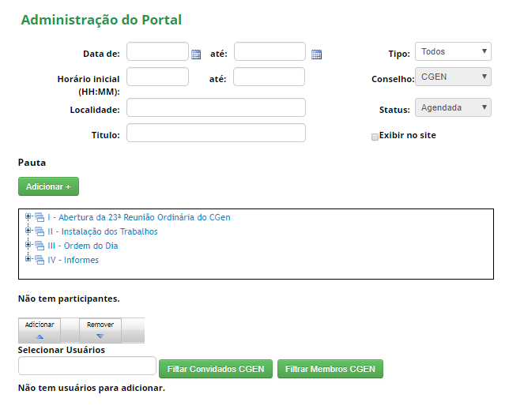

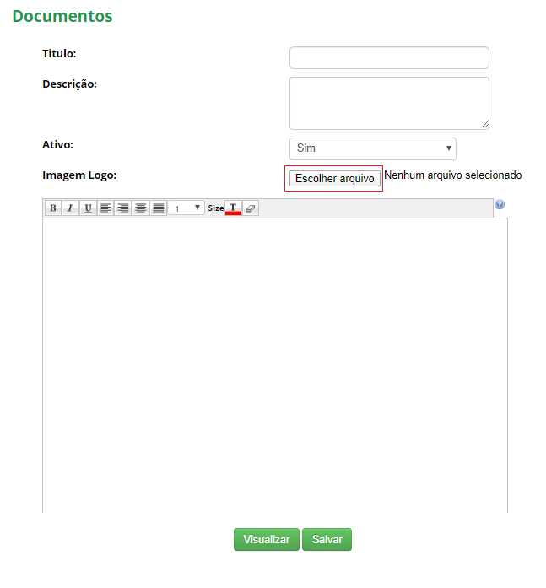
Para adicionar uma nova Pauta basta clicar no botão “Adicionar +”. O sistema irá habilitar um Painel contendo os campos necessários para criação da mesma. A pauta pode integrar um item principal ou um item da Pauta. Após definir o “Tipo”, novos campos poderão ser habilitados (Conforme as imagens abaixo):
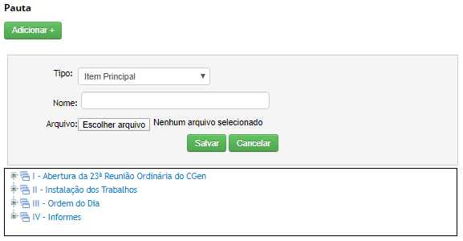

Caso a flag “Exibir no site” seja marcada, as reuniões serão exibidas na área pública, porém não haverá exibição dos itens sigilosos.

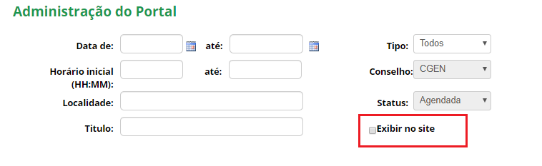

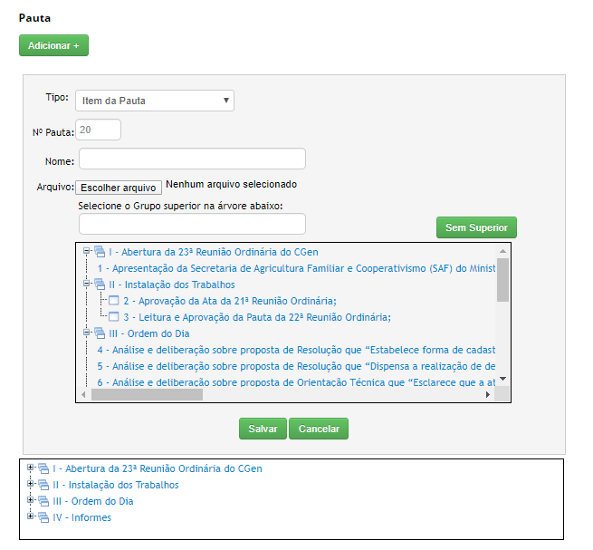

Após o envio do arquivo, o usuário poderá marcá-lo como “Sigiloso”. Caso o arquivo deste item tenha essa flag marcada, o envio por e-mail do agendamento dessa reunião não irá possuir a opção para visualização do arquivo, diferente dos itens que não são sigilosos.

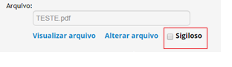

O conteúdo deste e-mail contará com todos os links dos itens da reunião. Ao clicar no link de itens sigilosos o participante deverá estar logado como membro do CGen para visualização. (Abaixo é exibido o conteúdo de um e-mail recebido):

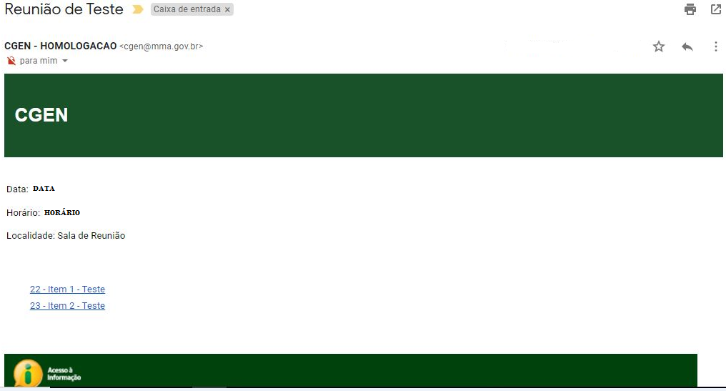

Para adicionar os participantes que irão participante desta reunião basta selecionar entre a filtragem dos “Convidados CGen” e “Membros CGen”, após selecionar, os usuários pertencentes serão exibidos abaixo, permitindo que o usuário selecione os participantes que desejar. (Conforme a imagem abaixo):

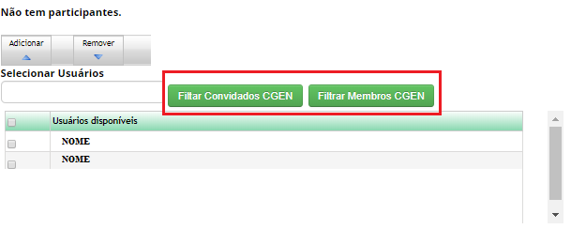

Após a seleção basta clicar no botão “Adicionar”. Os participantes adicionados serão exibidos logo acima.

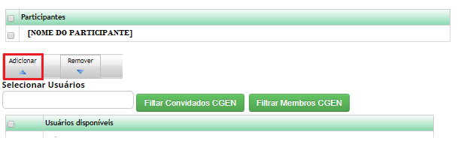

Ao finalizar o cadastro do agendamento, basta clicar em “Salvar” e “Enviar e-mail”

Após a conclusão da reunião, o usuário poderá acessar o sistema para confirmar a realização da mesma. Para confirmação basta acessar no menu >> Reunião >> Confirmar realização da reunião.
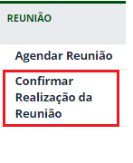

Ao clicar haverá um redirecionamento para a tela correspondente, onde o usuário poderá manipular a filtragem de exibição das reuniões.
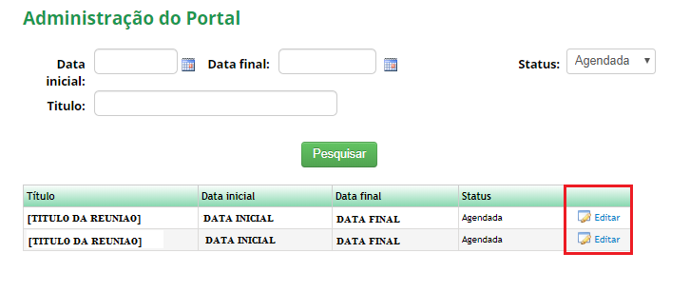
Para editar o agendamento desta reunião, basta clicar no ícone da coluna “Editar”. Após o redirecionamento, o usuário poderá informar na combo “Status ” se a reunião foi realizada ou cancelada. Além de selecionar os participantes que participaram da mesma. (Conforme a imagem abaixo):
